Auteur : CHATEL Jordan
Version : 1.0.0
Date : 18/02/2026
Version 0.0.1

Documentation et rapport du projet MDD



1. Présentation générale du projet 2
1.1 Objectifs du projet 2
1.2 Périmètre fonctionnel 2
2. Architecture et conception technique 3
2.1 Schéma global de l’architecture 3
2.2 Choix techniques 3
2.3 API et schémas de données 4
3. Tests, performance et qualité 4
3.1 Stratégie de test 4
3.2 Rapport de performance et optimisation 4
3.3 Revue technique 5
4. Documentation utilisateur et supervision 5
4.1 FAQ utilisateur 5
4.2 Supervision et tâches déléguées à l’IA 5
5. Annexes 6

1. Présentation générale du projet

1.1 Objectifs du projet

Le projet MDD (Monde de Dév) consiste à développer un réseau social interne destiné aux développeurs de l’entreprise ORION.

L’objectif est de permettre aux utilisateurs :

- de créer un compte sécurisé,

- de s’abonner à des thèmes liés au développement,

- de publier des articles,

- de commenter des articles,

- de consulter un fil d’actualité personnalisé.

Le projet correspond à un MVP (Minimum Viable Product) conformément aux spécifications fonctionnelles ORION.

Il vise à valider les choix techniques retenus (architecture découplée front/back, sécurisation par JWT, respect des principes SOLID)

Périmètre fonctionnel
Fonctionnalités | Description | Statut
Inscription utilisateur | Création d’un compte avec validation des règles de mot de passe | Terminée
Authentification | Connexion sécurisée avec persistance via JWT | Terminée
Gestion du profil | Consultation et modification email / username / mot de passe | Terminée
Gestion des abonnements | Abonnement / désabonnement à un thème | Terminée
Consultation du fil | Affichage chronologique avec tri | Terminée
Publication d’article | Création d’un post lié à un thème | Terminée
Commentaires | Ajout d’un commentaire sur un article | Terminée
Déconnexion |  | Terminée
  Suppression du token et retour page login

2. Architecture et conception technique

2.1 Schéma global de l’architecture

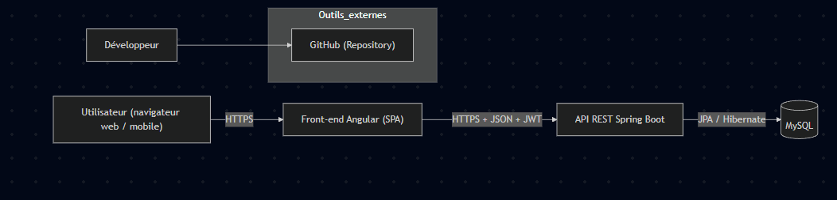

- Utilisateur : accède à l’application via un navigateur web ou mobile.
- Front-end Angular (SPA) : application cliente responsable de l’affichage, de la navigation et des interactions utilisateur.
- API REST Spring Boot : couche serveur exposant des endpoints sécurisés permettant l’accès aux données et aux fonctionnalités métier.
- JWT : mécanisme d’authentification utilisé pour sécuriser les échanges entre le front-end et l’API.
- Base de données MySQL : stockage relationnel des données de l’application (utilisateurs, thèmes, articles, commentaires).
- GitHub : outil de gestion de versions et de collaboration utilisé pour le suivi du code source.

Organisation du front-end (Angular)
- Architecture basée sur des modules Angular afin de séparer les responsabilités :
  - Module d’authentification,
  - Module des articles,
  - Module des thèmes,
  - Module du profil utilisateur.
- Utilisation de services Angular pour centraliser les appels à l’API REST.
- Mise en place d’interceptors HTTP pour ajouter automatiquement le token JWT aux requêtes sécurisées.
- Respect des conventions Angular :
  - Composants orientés présentation,
  - Logique métier déportée dans les services,
  - Nommage explicite des fichiers et dossiers.
Organisation du back-end (Spring Boot)
- Architecture en couches respectant les principes SOLID :
  - Controller : exposition des endpoints REST,
  - Service : logique métier,
  - Repository : accès aux données via Spring Data JPA.
- Utilisation de DTO pour séparer les modèles internes des données échangées avec le front-end.
- Centralisation de la sécurité avec Spring Security et JWT.
- Gestion des configurations via des fichiers application.yml ou application.properties.
Conventions internes
- Nommage clair et cohérent des classes, méthodes et endpoints REST.
- Un seul repository Git regroupant le front-end et le back-end, conformément aux contraintes ORION.
- Séparation claire des responsabilités pour faciliter la maintenance et l’évolution future de l’application.
L’architecture respecte strictement les contraintes techniques ORION :

- Séparation front-end / back-end avec API REST dédiée.
- Sécurisation des échanges via JWT.
- Respect des principes SOLID côté back-end.
- Utilisation obligatoire de Java / Spring pour le back-end.
- Utilisation de TypeScript / Angular pour le front-end.
- Repository Git unique regroupant les deux parties du projet.
- Ce découplage permet une meilleure maintenabilité, une évolutivité facilitée et une séparation claire des responsabilités.

2.2 Choix techniques
Éléments choisis | Type | Lien documentation | Objectif du choix | Justification
Angular | Framework front-end | https://angular.io/ | Développer une application SPA structurée et maintenable | Framework recommandé par ORION, adapté aux applications métiers, respect des bonnes pratiques et cohérence avec les maquettes UX
TypeScript | Langage front-end | https://www.typescriptlang.org | Apporter du typage et réduire les erreurs côté front | Améliore la robustesse du code et la lisibilité, particulièrement sur un projet structuré
Angular CLI | Outil de développement |  | Faciliter la création, la configuration et le build de l’application | Outil standard Angular permettant un gain de temps et une configuration cohérente
  https://angular.io/cli
Spring Boot | Framework back-end | https://spring.io/projects/spring-boot | Exposer une API REST et structurer le back-end | Simplifie la configuration Spring, accélère le développement et respecte les contraintes ORION
Spring Security | Sécurité back-end | https://spring.io/projects/spring-security | Sécuriser l’API et gérer l’authentification | Intégration native avec Spring Boot et support des mécanismes JWT
JWT | Mécanisme d’authentification | https://jwt.io | Sécuriser les échanges entre le front-end et l’API | Solution standard pour les API REST stateless, adaptée aux SPA
Spring Data JPA | Accès aux données | https://spring.io/projects/spring-data-jpa | Simplifier les interactions avec la base de données | Réduction du code boilerplate et intégration native avec Spring Boot
MySQL | Base de donnéesBase de données |  | Stocker les données de manière relationnelle | Base SQL fiable, largement utilisée et facile à déployer pour un MVP
  https://www.mysql.com
Git / GitHub | Gestion de version | https://github.com | Versionner le code et collaborer | Respect des contraintes ORION avec un repository unique pour le projet

2.3 API et schémas de données
Endpoint | Méthode | Description | Corps / Réponse
/api/auth/register | POST | Création d’un compte utilisateur | JSON – utilisateur créé
/api/auth/login | POST |  | JSON – token JWT
  Authentification d’un
  utilisateur
/api/users/me | GET | Récupération du profil de l’utilisateur connecté | JSON – profil utilisateur
/api/topics | GET | Récupération de la liste des thèmes | JSON – liste des thèmes
/api/subscriptions/{topicId} | POST | Abonnement à un thème | JSON – confirmation
/api/subscriptions/{topicId} | DELETE | Désabonnement d’un thème | JSON – confirmation
/api/feed | GET | Récupération du fil d’actualité de l’utilisateur | JSON – liste d’articles
/api/posts | POST | Création d’un article | JSON – article créé
/api/posts/{id} | GET | Consultation du détail d’un article | JSON – article + commentaires
/api/posts/{id}/comments | POST | Ajout d’un commentaire à un article | JSON – commentaire créé
/api/users/me | PUT | Modification du profil de l’utilisateur connecté | JSON – profil utilisateur
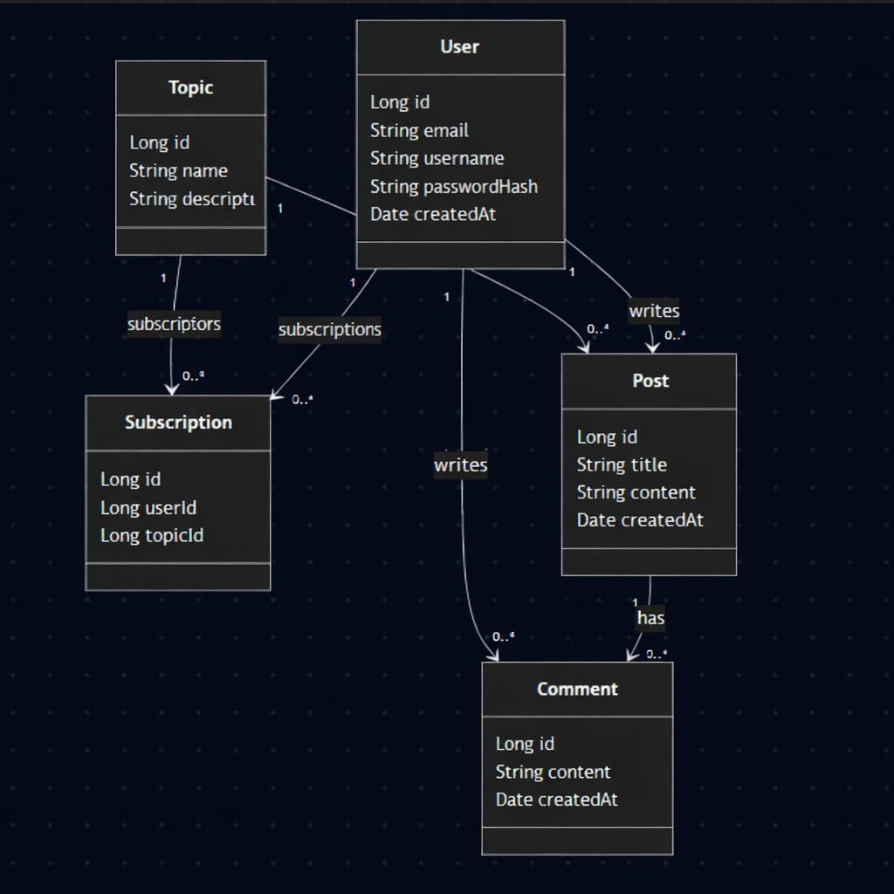

3. Tests, performance et qualité

3.1 Stratégie de test
Tests unitaires :
- JUnit 5
- Tests des services métier (création utilisateur, abonnements, création post).

Tests d’intégration :
- Spring Boot Test
- MockMvc pour tester les endpoints REST
- Vérification des statuts HTTP et des réponses JSON.

Tests end-to-end :
- Cypress
- Parcours complet : inscription → connexion → abonnement → création article → commentaire → consultation feed.

Objectif :
Valider la conformité avec les spécifications fonctionnelles ORION.

Type de test | Outil / framework | Portée | Résultats
Test unitaire | JUnit | Services du back-end (logique métier) | Tests validés, comportements conformes aux règles métier
Test d’intégration | Spring Boot Test / MockMvc | Contrôleurs REST et accès aux données | Endpoints fonctionnels, échanges API corrects
Test end-to-end | Cypress | Parcours utilisateur principaux (authentification, abonnements, consultation du fil) | Scénarios validés sur les flux critiques

3.2 Rapport de performance et optimisation
L’analyse de performance a été réalisée en environnement local à l’aide des outils Chrome DevTools, notamment les onglets Network et Performance.
L’onglet Network a permis de mesurer les temps de réponse des endpoints REST, la taille des fichiers JavaScript générés et le nombre de requêtes effectuées lors du chargement des pages.
Les appels API principaux présentent des temps de réponse inférieurs à 300 ms en local, et aucun appel redondant n’a été identifié.
L’onglet Performance a permis d’analyser le comportement de l’application lors de la navigation. Les enregistrements montrent une exécution JavaScript stable, sans blocage du thread principal, et un rendu fluide des composants.
Plusieurs optimisations ont été mises en place :
- Build Angular en mode production (minification, AOT, tree-shaking).
- Mise en place du lazy loading des modules.
- Indexation des clés étrangères en base de données.
- Utilisation de DTO pour limiter la surcharge des entités.
Ces actions garantissent une application réactive, stable et conforme aux exigences de performance attendues pour un MVP interne.

3.3 Revue technique
Points forts :
- Architecture en couches respectant SOLID.
- Sécurité centralisée via Spring Security.
- Front-end structuré en modules.
- Séparation claire des DTO et entités.

Axes d’amélioration :
- Mise en place d’un système de gestion centralisée des erreurs.
- Ajout d’une couverture de test plus élevée côté front-end.
- Mise en place d’un pipeline CI/CD.

Dette technique identifiée :
- Absence de pagination avancée sur le feed.
- Gestion des exceptions perfectible.

4. Documentation utilisateur et supervision

4.1 FAQ utilisateur
Q : Comment créer un compte ?
R : Cliquez sur “S’inscrire”, renseignez votre email, nom d’utilisateur et mot de passe conforme aux règles de sécurité, puis validez le formulaire.

Q : Comment se connecter ?
R : Accédez à la page de connexion, saisissez votre email (ou nom d’utilisateur) et votre mot de passe, puis validez.

Q : Je ne vois aucun article dans le fil d’actualité. Pourquoi ?
R : Cela signifie généralement qu’aucun thème n’est suivi ou qu’aucun article n’a encore été publié sur les thèmes abonnés. Rendez-vous sur la page Thèmes pour vous abonner.

Q : Comment s’abonner à un thème ?
R : Depuis la page Thèmes, cliquez sur “S’abonner”. Le bouton devient ensuite inactif et le thème est ajouté à votre profil.

Q : Comment publier un article ?
R : Accédez à la page de création, cliquez sur crée un article sélectionnez un thème, renseignez un titre et un contenu, puis validez.

Q : Pourquoi suis-je déconnecté automatiquement ?
R : Le token JWT a probablement expiré. Il suffit de vous reconnecter.

Q : Que faire si une erreur 401 apparaît ?
R : Cette erreur signifie que la session a expiré ou que l’utilisateur n’est pas authentifié. Reconnectez-vous.

Q : Que faire si l’application ne fonctionne pas ?
R : Vérifiez que le backend et le frontend sont bien lancés. En cas de problème persistant, consultez les logs ou contactez le support technique.

Q : Comment les données personnelles sont-elles protégées ?
R : Les données utilisateurs sont protégées conformément aux principes RGPD :
- Mot de passe stocké sous forme hashée (BCrypt)
- Authentification sécurisée via JWT
- Aucune donnée sensible exposée dans l’API
- Séparation entités / DTO pour éviter l’exposition d’informations internes

Q : L’application respecte-t-elle les règles accessible ?
R : L’interface respecte plusieurs bonnes pratiques d’accessibilité :
- Formulaires avec labels explicites
- Messages d’erreur clairs
- Contraste visuel suffisant
- Navigation simple et cohérente
Ces éléments permettent une utilisation correcte sur desktop et mobile.

4.2 Supervision et tâches déléguées à l’IA
Tâche déléguée | Outil / collaborateur | Objectif | Vérification effectuée
Génération de squelettes de classes (Controller, Service, DTO) | ChatGPT | Accélérer la mise en place de la structure du projet | Relecture complète du code, adaptation aux contraintes ORION, tests manuels des endpoints
Aide à la rédaction de tests unitaires | ChatGPT | Gain de temps sur les cas de tests simples | Vérification des assertions, exécution des tests via Maven, correction des cas limites
Assistance à la configuration Spring Security et JWT | ChatGPT | Comprendre et structurer la sécurisation stateless | Tests manuels des routes protégées (401 / 403), validation du fonctionnement du token
Optimisation et refactorisation de code | ChatGPT | Améliorer la lisibilité et respecter les principes SOLID | Analyse des logs dans la console IntelliJ, tests Postman, validation après correction
Aide à la rédaction de la documentation technique | ChatGPT | Structurer le document et améliorer la clarté | Relecture personnelle, vérification de cohérence avec les spécifications ORION
Assistance au débogage (erreurs 401, 500, configuration DB) | ChatGPT |  | Analyse des logs backend, tests Postman, validation après correction
  Identifier rapidement les causes d’erreurs

5. Annexes
- Captures d’écran de l’UI et vues principales.
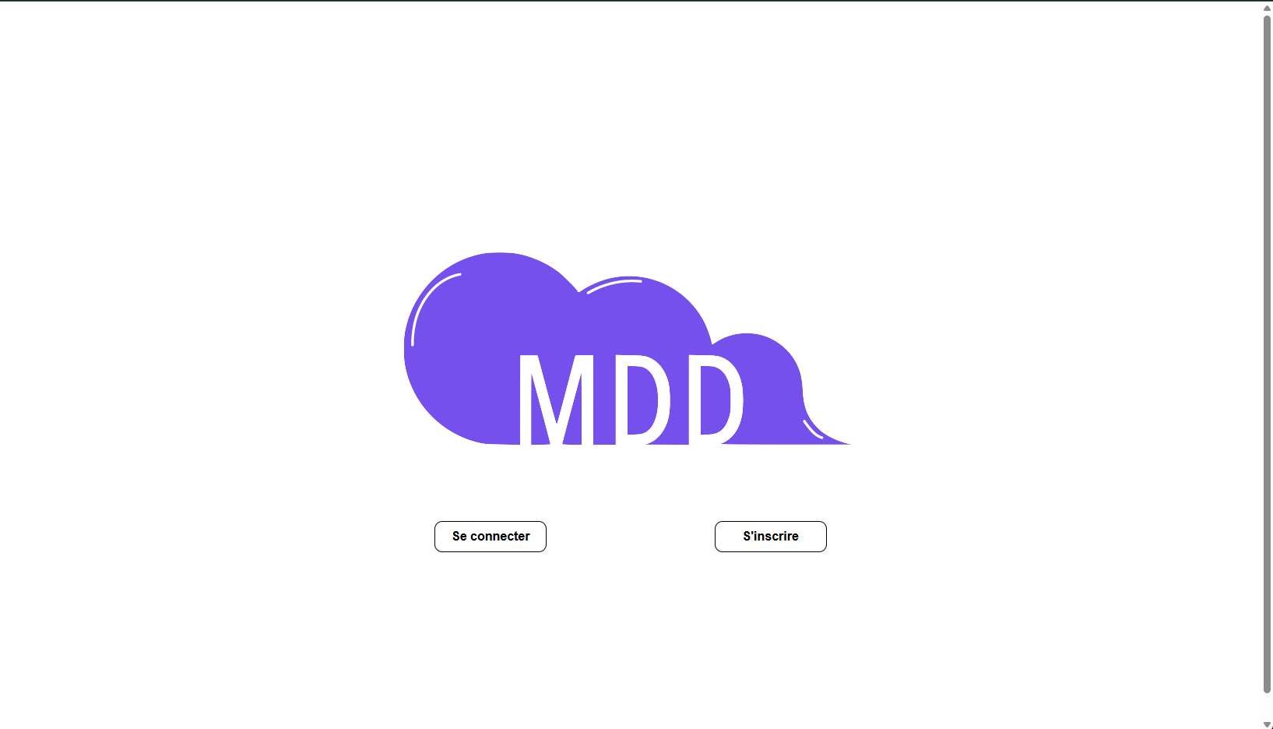
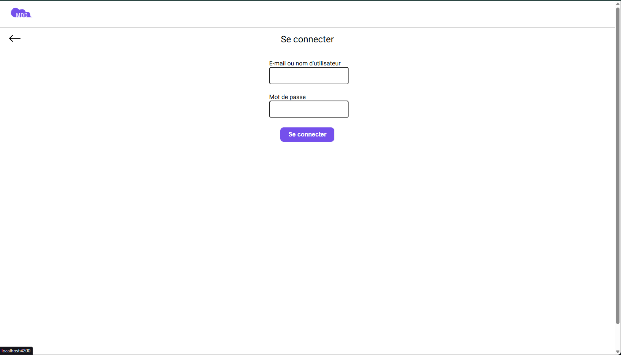
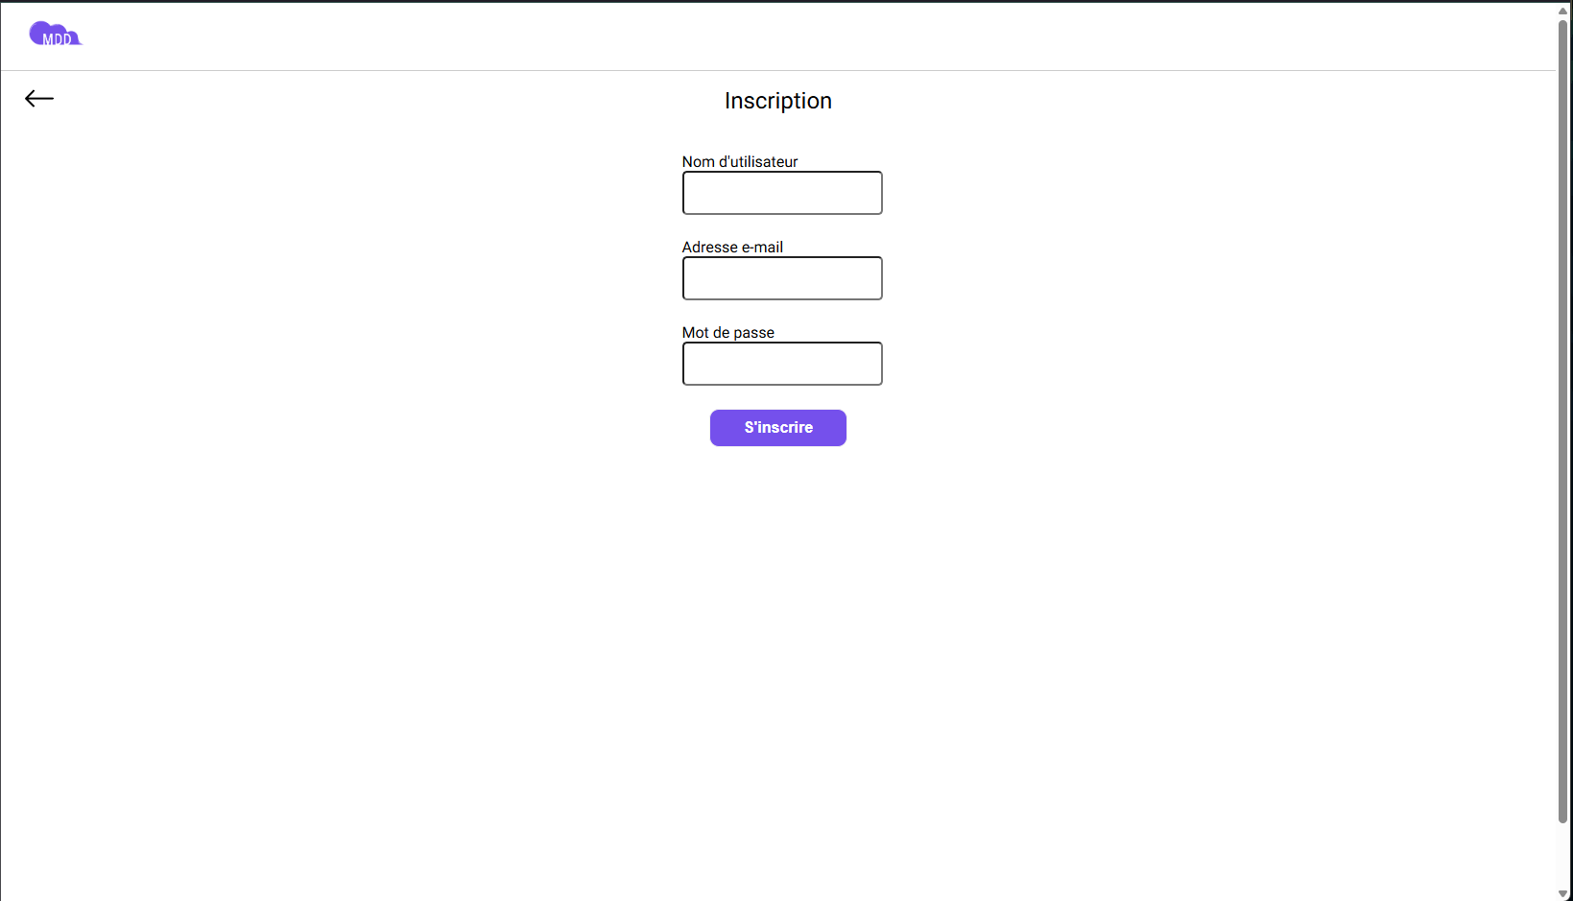
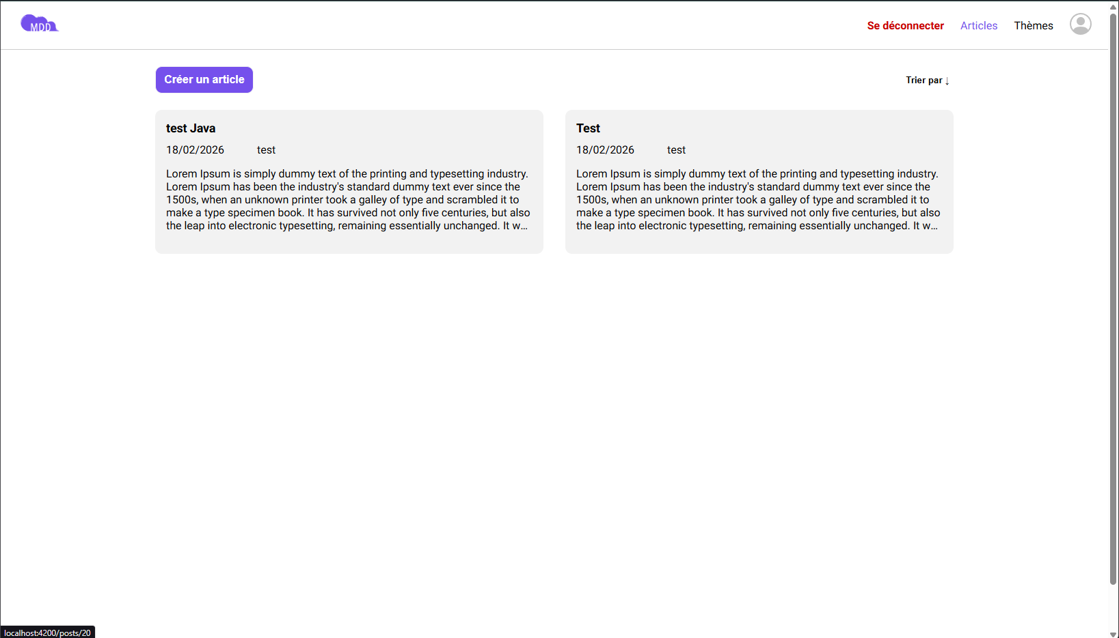
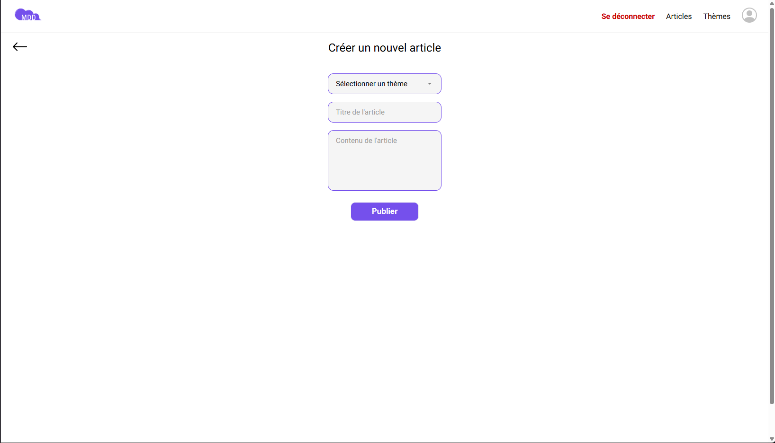
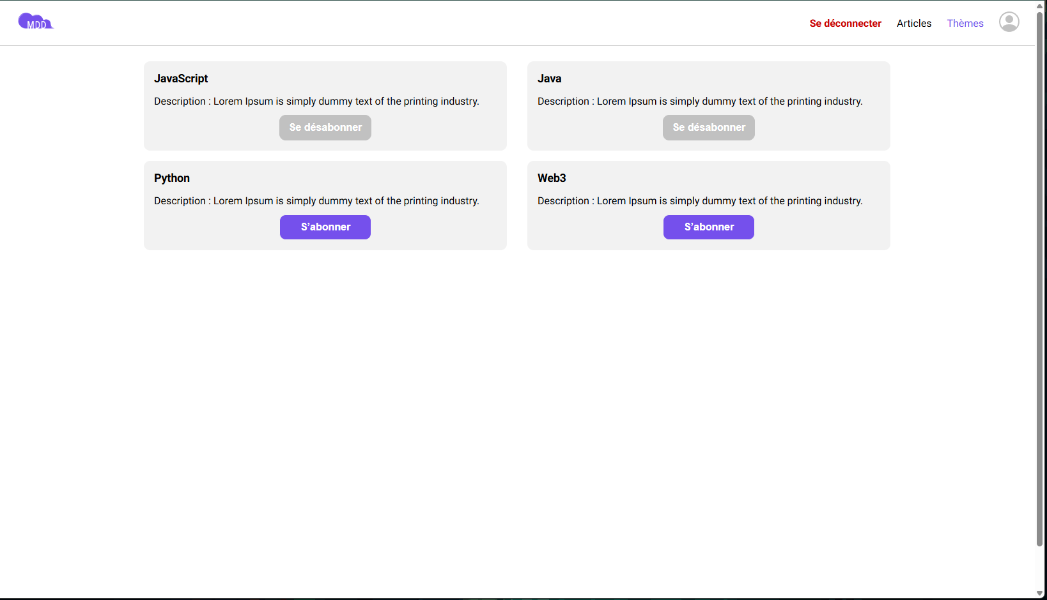
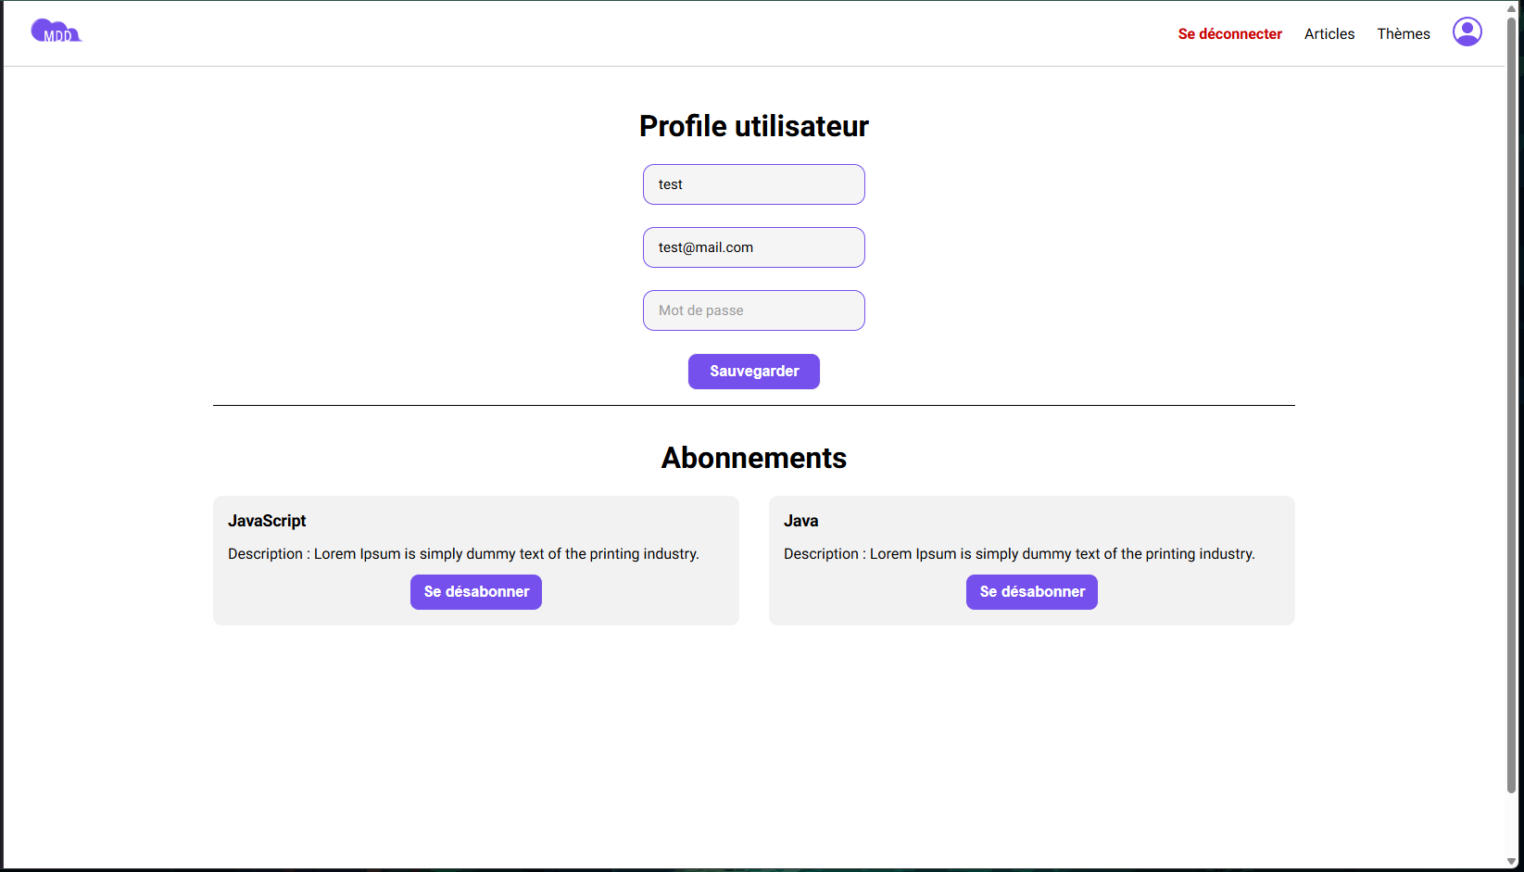
L’application est responsive et s’adapte aux écrans desktop et mobile conformément aux exigences ORION.

- Analyse des besoins front-end (liens avec les spécifications ou maquettes).
Lien de la maquette
L’analyse des besoins front-end a été réalisée à partir des spécifications fonctionnelles ORION et des maquettes UX fournies.
L’objectif était de traduire les fonctionnalités du MVP en écrans, composants Angular et interactions API cohérentes.
Identification des écrans
Les besoins fonctionnels ont conduit à la création des écrans suivants :
- Inscription / Connexion (authentification JWT)
- Fil d’actualité personnalisé
- Détail d’un article avec commentaires
- Création d’un article
- Liste des thèmes (abonnement / désabonnement)
- Profil utilisateur (consultation et modification)
Chaque écran correspond directement à une fonctionnalité décrite dans le périmètre du MVP.
Structuration Angular
Les fonctionnalités ont été organisées en modules Angular distincts :
- AuthModule
- PostModule
- TopicModule
- UserModule
La logique métier est centralisée dans des services, tandis que les composants sont orientés présentation.
Un interceptor HTTP ajoute automatiquement le token JWT aux requêtes sécurisées.
Alignement avec les maquettes
L’interface respecte :
- la structure visuelle des maquettes,
- une hiérarchie claire des contenus,
- une navigation fluide,
- un affichage responsive (desktop / mobile).
Les formulaires utilisent les Reactive Forms afin d’appliquer les règles de validation définies dans les spécifications (mot de passe sécurisé, champs obligatoires, commentaire non vide, etc.).
Cohérence avec l’API
Chaque action utilisateur correspond à un endpoint identifié (authentification, feed, création de post, abonnement, modification profil).
Les échanges se font exclusivement en JSON via l’API REST sécurisée par JWT.

Conclusion
L’analyse des besoins front-end a permis d’assurer :
- la conformité aux spécifications ORION,
- l’alignement avec les maquettes UX,
- une architecture Angular modulaire et maintenable,
- une cohérence stricte entre interface utilisateur et règles métier.
Le front-end répond ainsi pleinement aux exigences du MVP.

- Définition des données (schémas, formats, règles de validation et sécurisation).
L’application MDD repose sur un modèle de données relationnel structuré autour de cinq entités principales : User, Topic, Subscription, Post et Comment.
Le schéma entité-relation présenté illustre les relations entre ces entités et respecte les spécifications fonctionnelles du MVP.

1. Schéma des entités
User
- id : Long
- email : String
- username : String
- passwordHash : String
- createdAt : Date
Représente un utilisateur de l’application.
Le mot de passe est stocké sous forme hashée (BCrypt) afin de garantir la sécurité.

Topic
- id : Long
- name : String
- description : String
Représente un thème auquel les utilisateurs peuvent s’abonner.

Subscription
- id : Long
- userId : Long
- topicId : Long
Table d’association entre User et Topic.
Permet de modéliser une relation plusieurs-à-plusieurs entre utilisateurs et thèmes.
Un utilisateur ne peut s’abonner qu’une seule fois à un même topic.

Post
- id : Long
- title : String
- content : String
- createdAt : Date
Représente un article publié par un utilisateur sur un thème donné.
L’auteur et la date sont générés automatiquement côté serveur.
Relations :
- Un utilisateur peut écrire plusieurs posts.
- Un post appartient à un seul utilisateur.
- Un post appartient à un seul topic.

Comment
- id : Long
- content : String
- createdAt : Date
Représente un commentaire associé à un article.
Un commentaire appartient uniquement à un post (non récursif, pas de sous-commentaires).
L’auteur et la date sont générés automatiquement.

2. Relations principales
- User (1) — (N) Post
- User (1) — (N) Comment
- User (N) — (N) Topic via Subscription
- Topic (1) — (N) Post
- Post (1) — (N) Comment
Ce modèle garantit une cohérence relationnelle claire et une bonne évolutivité.

3. Formats des échanges API
Les données sont échangées au format JSON via une API REST sécurisée.
Exemple de structure simplifiée d’un Post :
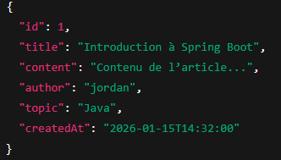
Les entités exposées au front sont contrôlées via des DTO afin d’éviter l’exposition directe des entités internes (notamment le passwordHash).

4. Règles de validation
Les validations métier implémentées sont conformes aux spécifications :
- Mot de passe :
  - Minimum 8 caractères
  - Au moins une majuscule
  - Au moins une minuscule
  - Au moins un chiffre
  - Au moins un caractère spécial
- Un commentaire ne peut pas être vide.
- Un post doit obligatoirement être associé à un topic.
- L’auteur et la date sont générés automatiquement.
- Un utilisateur ne peut pas s’abonner deux fois au même topic.

5. Sécurisation des données
- Authentification via JWT (stateless).
- Token transmis dans l’en-tête HTTP :
- Authorization: Bearer <token>
- Routes sensibles protégées par Spring Security.
- Mot de passe hashé.
- Séparation entités / DTO pour éviter l’exposition d’informations sensibles.
- Vérification des erreurs 401 / 403 pour contrôler les accès.

- Rapports de couverture et de tests (exports ou impressions d’écran).
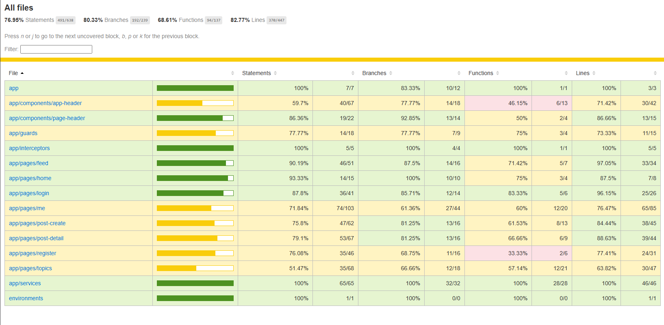
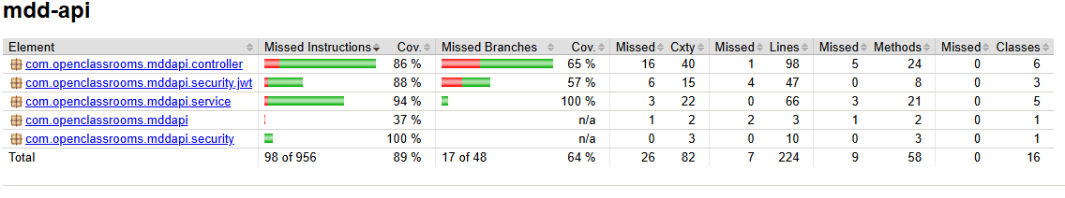

Analyse des rapports de couverture de tests
Couverture Front-end (Angular)
Résultats globaux :
- Statements : 76,95 %
- Branches : 80,33 %
- Functions : 68,61 %
- Lines : 82,77 %
Points positifs
- Couverture globale supérieure à 75 %, conforme aux attentes d’un MVP.
- Les services et interceptors sont couverts à 100 %, ce qui sécurise la logique métier et les échanges API.
- Les pages principales (feed, home, login) présentent une bonne couverture.
- Les lignes de code critiques sont majoritairement testées.
Axes d’amélioration
- Certaines pages UI (register, topics, create-post) ont une couverture plus faible.
- La couverture des fonctions est inférieure aux autres indicateurs (68 %), ce qui indique que certains comportements spécifiques des composants pourraient être davantage testés.
- Les guards mériteraient un renforcement des tests, notamment sur les scénarios d’accès non autorisé.
Conclusion front
La couverture front-end est satisfaisante pour un projet MVP.
Les éléments critiques (services, sécurité, appels API) sont correctement testés.
Des tests supplémentaires sur certains composants d’interface pourraient améliorer la robustesse globale.

Couverture Back-end (Spring Boot / JaCoCo)
Résultats globaux :
- Instructions couvertes : 89 %
- Branches couvertes : 64 %
- Méthodes largement testées
- Services couverts à 94 %
- Security package : 100 %
Points forts
- Très bonne couverture des services métier (94 %), garantissant la fiabilité des règles fonctionnelles.
- Sécurité (JWT / Spring Security) bien couverte.
- Contrôleurs correctement testés (86 %).
- Taux d’instructions élevé (89 %), ce qui est très satisfaisant.
Axe d’amélioration principal
- Couverture des branches à 64 % :
certains cas alternatifs (exceptions, cas limites, erreurs) pourraient être davantage testés.
Conclusion back
Le back-end présente une couverture solide et rassurante, notamment sur la logique métier et la sécurité.
Le projet est robuste sur les flux principaux.
Un enrichissement des tests sur les scénarios d’erreur permettrait d’optimiser encore la qualité.

Conclusion globale
- Le back-end est très bien couvert.
- Le front-end atteint un niveau cohérent pour un MVP.
- Les flux critiques (authentification, création de post, abonnements) sont sécurisés et testés.
- La qualité logicielle est conforme aux exigences du projet.

- Rapport de revue technique (version complète, datée et signée si applicable).
Version 1.0 – 18/02/2026
Auteur : CHATEL Jordan
- Analyse globale du projet
Le projet MDD repose sur une architecture front-end / back-end découplée respectant les contraintes ORION.
Le back-end est structuré en couches (Controller, Service, Repository) conformément aux principes SOLID.
Le front-end Angular est organisé en modules fonctionnels avec séparation des responsabilités.
L’ensemble est cohérent, maintenable et évolutif.

2. Points forts
Architecture claire et modulaire.
Sécurisation centralisée via Spring Security et JWT.
Séparation des entités et DTO pour sécuriser les données.
Respect des spécifications fonctionnelles.
Base de données normalisée et cohérente.
Code lisible et structuré.

3. Points d’amélioration identifiés
Mise en place possible d’une pagination avancée du feed.
Amélioration de la gestion centralisée des exceptions.
Mise en place future d’un pipeline CI/CD.
Implémentation d’un système de logs plus structuré.

4. Dette technique
Gestion des erreurs HTTP pouvant être encore standardisée.
Absence de mise en cache pour optimiser certaines requêtes.

5. Perspectives d’évolution
Ajout d’un back-office administrateur.
Mise en place de notifications.
Système de rôles (admin / user).
Pagination et filtrage avancé du feed.

- Conclusion
Le projet répond aux exigences du MVP définies par ORION.
L’architecture retenue garantit une base solide pour les évolutions futures tout en respectant les contraintes techniques imposées.

